Лабораторная работа № 6

Изучение протоколов высших уровней модели OSI

**Цель работы:** ознакомиться с принципами работы текстовых протоколов высших уровней на примере протоколов электронной почты.

**Оборудование:** персональный компьютер, включенный в сеть; Microsoft Windows; утилита TELNET; сервер электронной почты в сети

# Основные понятия

Большинство протоколов высших уровней – текстовые – запросы и ответы передаются в виде текста, т.е. в запросах и ответах могут присутствовать только печатные символы.

Во многих протоколах ответы начинаются со специальной строки, состоящей из трехзначного числа и, возможно, текстового описания типа ответа. Трехзначное число разделяется на две части: 1-ый символ рассматривается как код класса сообщения; два последние – как тип сообщения данной важности.

Коды классов следующие:

1 – информационное сообщение. Обычно игнорируется программными клиентами.

2 – удачное завершение запроса. Рассматривается программами-клиентами как успех обработки запроса и обычно игнорируется.

Часто программы-серверы не различают сообщения первого и второго типа, т.е. информационное сообщение проходит по второй категории.

3 – сообщение об удачной обработке запроса, но требующее дополнительных действий клиента.

4 – ошибка со стороны клиента, т.е. клиент послал запрос, который не может обработать сервер вследствие ошибочности или недостаточности данных.

5 – ошибка со стороны сервера. Клиент послал правильный запрос, но сервер не смог его выполнить в силу каких-то причин.

Трехзначные коды ответов очень удобны для программного распознавания, нет необходимости распознавать текст ответа, который, в общем случае, может прийти на разных языках, достаточно распознать только 3 цифры.

# Программа TELNET

Для работы с текстовыми протоколами воспользуемся программой TELNET, входящей в состав Windows. Эта программа предназначена для работы с протоколом TELNET, задачей которого является обмен информацией между клиентом и сервером без каких либо преобразований, т.е. организация прозрачного канала между клиентом и сервером.

Синтаксис команды TELNET следующий:

TELNET адрес_сервера [порт]

Если порт не указан, используется 23 - стандартный порт протокола TELNET.

# Протокол SMTP

Для начала попробуем поработать с протоколом SMTP. Обычно он работает, используя порт 25.

Для наглядности команды пользователя выделены красным цветом, а ответы сервера – синим.

Даем команду на подключение:

#### **telnet 192.168.200.1 25**

Получаем ответ

220 home VPOP3 SMTP Server Ready

Работает! Обратите внимание на число 220 в начале строки ответа. Это нормальный ответ, сервер ответил на наш запрос на подключение.

Многие серверы, работающие по текстовым протоколам, поддерживают команду HELP. Проверим.

Help

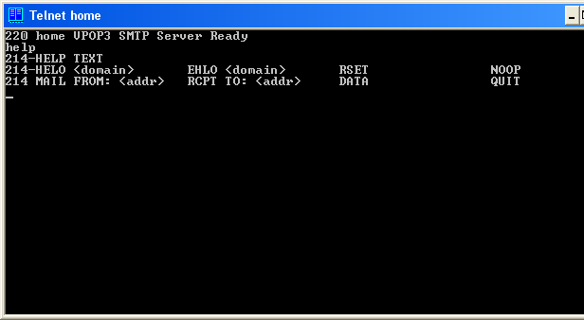

Дадим серверу неправильный запрос

abrakadabra

500 Command Unrecognised

Как ни странно, но код ответа 5 – ошибка на стороне сервера!

Попробуем написать письмо

Поздороваемся ☺

helo home

250 home VPOP3 SMTP Server - Hello home, pleased to meet you

Укажем отправителя письма

mail from: user1

250 <user1>... Sender ok

Укажем получателя письма

rcpt to: user2

250 <user2>... Recipient ok

Перейдем в режим ввода письма

data

354 Start Mail input, end with <CRLF>.<CRLF>

Обратите внимание на код ответа 354.

Это нормальное завершение, но требуются дополнительные данные – само письмо, которое, как видно, должно заканчиваться строкой, состоящей из одной точки «.».

А теперь само письмо. Формат письма описан стандартами. Их изучение не входит в нашу задачу, но наиболее важные служебные строки вкратце рассмотрим:

Date: Tue, 22 Nov 2005 19:55:07 +0200

Дата создания по GMT и часовой пояс

From: User user1@home.my

От кого

Reply-To: User user1@home.my

Кому отвечать

To: user2@home.my

Кому

Subject: Test

Тема письма

MIME-Version: 1.0

Content-Type: text/plain; charset=us-ascii

Content-Transfer-Encoding: 7bit

Информация почтовой программе, как закодировано письмо – с помощью этих строк почтовая программа клиент сможет реализовать шестой уровень – представить информацию пользователю в читабельном виде

Hello user2,

It's a test message.

Best regards,

User mailto:user1@home.my

Само письмо

.

250 OK

Письмо принято!

Теперь выходим

quit

221 home VPOP3 Server Closing Connection

Протокол SMTP (Simple Mail Transfer Protocol) используется для передачи электронной почты от клиента серверу или между серверами. Не содержит встроенных средств идентификации и преобразования.

# Протокол POP3

Теперь поработаем с протоколом POP3. Обычно он работает, используя порт 110.

Даем команду на подключение:

#### **telnet 192.168.200.1 25**

Получаем ответ

+OK VPOP3 Server Ready <1.7b0.435a37>

Работает, но трехсимвольного кода ответа нет!

Попробуем help

help

-ERR Unrecognised command

Видим, что помощи нет, заодно и посмотрели, как сервер отвечает на ошибочный для него запрос.

Как мы знаем, POP3 требует аутентификации, поэтому представимся:

user user2

+OK User Accepted, PASSword required

А теперь пароль.

pass 2

+OK user2 has 1 message(s) (580 octets)

Нам есть почта! Посмотрим.

list

+OK 1 messages (580 octets)

1 580

.

Одно письмо 580 символов. Если бы было несколько писем, было бы несколько строк с указанием номеров и размеров писем. Точка в последней строке показывает, что это окончание ответа.

Теперь прочитаем (получим) первое письмо.

retr 1

+OK 580 octets

Received: from 192.168.200.1 by home ([192.168.200.1] running VPOP3) with SMTP

or <user2>; Tue, 22 Nov 2005 20:31:07 +0200

Date: Tue, 22 Nov 2005 19:55:07 +0200

From: User <user1@home.my>

Reply-To: User <user1@home.my>

To: user2@home.my

Subject: Test

MIME-Version: 1.0

Content-Type: text/plain; charset=us-ascii

Content-Transfer-Encoding: 7bit

Message-Id: <VPOP31.3.0c.20051122203134.814.e.1.40132205@home>

X-Server: VPOP3 V1.3.0c - Registered to: Collega

Hello user2,

It's a test message.

Best regards,

User mailto:user1@home.my

.

Служебных полей стало больше – их добавил сервер.

Обратите внимание на последнюю строку ответа

Теперь удалим письмо с сервера, ведь оно уже прочитано:

dele 1

+OK message 1 deleted

Проверим, есть ли что еще

list

+OK 0 messages (0 octets)

.

Ничего нет. А можно и так, для программы это будет более удобным

list 1

-ERR Invalid Message Number

Ну, и теперь выходим

quit

+OK VPOP3 Server Closing Connection

В приведенном выше примере было отправлено письмо от пользователя «user1» пользователю «user2» и получена почта пользователя «user2» с помощью утилиты TELNET, т.е. без использования почтового клиента.

Протокол POP3 (Post Office Protocol) предназначен для получения электронной почты от сервера к клиенту. Содержит средства идентификации клиента, использует факультативные средства преобразования.

# Протокол FTP

Протокол FTP (File Transfer Protocol) – протокол передачи файлов.

Он использует 20-ый порт для установления соединений и 21-ый порт для установления соединений и передачи файлов. Этот протокол содержит встроенные средства идентификации клиента. Все распознаваемые им команды состоят из 3-х или 4-х символов, являющихся сокращениями или аббревиатурами выполняемых действий.

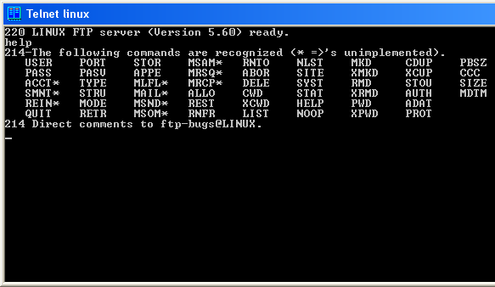

# Протокол HTTP

Протокол HTTP (Hyper Text Transfer Protocol) – протокол передачи гипертекста, т.е. данных разного представления (текст, изображения, видео, звук). Обычно этот протокол работает на 80-ом порту. Он содержит средства идентификации и перекодирования передаваемой информации.

Как видим работа с текстовыми протоколами не представляет особых трудностей. Правда некоторые протоколы содержат большое число команд и чтобы узнать их формат требуется использовать их стандарт и описания RFC.

# Задания для выполнения

Во всех заданиях адрес сервера: 10.203.0.120.

Где необходимо требуется пояснить трехсимвольные коды ответов, например, при первом появлении такого кода .

В пятом и шестом заданиях, после аутентификации (если она необходима) рекомендуется в первую очередь вызвать помощь командой help и посмотреть информацию о других командах, поддерживаемых данным протоколом.

1. Получить у преподавателя адрес сервера электронной почты, имена и пароли пользователей. Отправить и получить почту без использования почтового клиента (для аутентификации использовать имя пользователя типа: user№, тогда паролем будет №, в качестве номера № использовать номер Вашей подгруппы).
2. Поработать с POP3 без аутентификации. Сделать соответствующие выводы.
3. Определить, является ли протокол FTP текст-ориентированным и поддерживает ли он трехсимвольные коды ответов. Подтвердить и объяснить полученные результаты.
4. Подключиться к HTTP серверу и определить, является ли протокол HTTP текст-ориентированным и поддерживает ли он трехсимвольные коды ответов. Подтвердить и объяснить полученные результаты.
5. Получить у преподавателя адрес и порт неизвестного для вас протокола и сервера. Получите список его команд, объясните, что делает каждая команда. Попробовать некоторые из них и проанализировать результаты. (использовать 1000-ый порт, при аутентификации имя пользователя и пароль: admin).
6. Поработайте с FTP-сервером с помощью TELNET и программы FTP. Объясните и подтвердите на конкретном примере разницу между ними (при аутентификации имя пользователя: anonymous и пароль: a). Для запуска программы FTP в командной строке вызвать ftp>open (узел) 10.203.0.120)

# Контрольные вопросы

1. Почему протоколы называются протоколами высших уровней?
2. Почему прием и передача электронной почты производятся по разным протоколам?
3. Почему POP3требует обязательной аутентификации, а SMTP нет?
4. Как определить окончание письма?
5. Почему для проверки наличия писем удобнее использовать list 1 по сравнению с list без параметра?
6. Для чего предназначен данный вам сервер?
7. Является ли его протокол текст-ориентированным?
8. Поддерживает ли он трехсимвольные коды ответов?
9. Почему для работы со стандартными протоколами используют специальные программы?